

Аппарат сварочный постоянного тока

**GOODEL TAYOR  
PRO MIG-500P**

Руководство по эксплуатации

Перед началом работы следует изучить данное руководство. В целях безопасности соблюдайте изложенные в руководстве правила и рекомендации. Храните руководство в доступном месте в течение всего срока эксплуатации оборудования.

# Оглавление

1. Основные сведения об изделии
2. Технические характеристики
3. Указания мер безопасности
4. Эксплуатация и обслуживание
5. Правила хранения, транспортирования и утилизации
6. Возможные неисправности и методы их устранения

# 1. Основные сведения об изделии

Профессиональный сварочный аппарат постоянного тока PRO MIG-500P промышленного применения (в дальнейшем *аппарат*) является универсальным аппаратом для эксплуатации в условиях промышленного производства, где требуется продолжительная сварка металлических изделий различной толщины. Предназначен для ручной электродуговой сварки штучным плавким электродом (режим «ММА») диаметром от 2,5 до 6 мм и полуавтоматической сварки в среде защитных газов (режим «MIG/MAG») сплошной и порошковой проволоками сечением от 0,8 до 1,6 мм.

Питание аппарата осуществляется от трёхфазной сети переменного тока. Аппарат обладает высокой устойчивостью к колебаниям величины питающего напряжения.

Аппарат представляет собой инверторный источник питания, в основу работы которого положен метод высокочастотного преобразования электрической энергии, и конструктивно состоит из трёх основных блоков: источник сварочного тока, подающее устройство, система жидкостного охлаждения. При необходимости расстояние между подающим устройством и источником может быть увеличено до 30 метров. Возможна установка катушки с проволокой до 15 кг включительно. Аппарат снабжен четырёхроликовым подающим устройством с возможностью смены роликов под соответствующий тип и диаметр проволоки. Аппарат оснащён воздушным принудительным охлаждением посредством вентилятора.

В аппарате присутствуют дополнительные функции, позволяющие сделать процесс сварки более удобным и комфортным:

* кнопка тестовой проверки газа
* кнопка холостой протяжки проволоки
* синергетические программы
* функция высокочастотного импульса

Главное преимущество данного аппарата заключается в его универсальности и высокой производительности.

# 2. Технические характеристики

|  |  |
| --- | --- |
| Параметр | PRO MIG-500P |
| Параметры сети электропитания | AC 3~ 380В ±10% 50/60Гц |
| Потребляемая мощность, кВт, не более | 18,9 |
| Номинальный потребляемый ток, А, не более | 38 |
| Диапазон значений выходного тока, А | 40 … 500 |
| Диапазон значений выходного напряжения, В | 12 … 250 |
| Выходное напряжение холостого хода, В | 88 |
| Продолжительность включения (ПВ) при 40°С | 60% @500A |
| Диаметр сварочной проволоки, мм | 0,8; 1,0; 1,2; 1,6 |
| Масса катушки с проволокой, не более, кг | 15 |
| Диаметр электрода, мм | 2,5 … 6,0 |
| Степень защиты по ГОСТ 14254-96 | IP21S |
| Класс изоляции | H |
| Допустимый эквивалентный уровень шума, дБА, не более | 80 |
| Габариты, мм | 1060×540×1485 |
| Масса, кг | 91,5 |
| Срок службы, лет, не менее | 6 |
| Срок хранения со дня изготовления, лет, не менее | 2 |

# 3. Указания мер безопасности

К работе с аппаратом допускаются лица, прошедшие соответствующее обучение, изучившие правила электробезопасности при проведении сварочных работ, а также изучившие настоящее руководство по эксплуатации.

При электродуговой сварке следует применять меры предосторожности против: поражения электрическим током; ожогов лица, рук и других участков тела брызгами расплавленного металла; повреждения лучами электрической дуги глаз, лица, рук и открытой поверхности кожи; отравления газами, выделяющимися при сварке; возникновения пожара от попадания брызг расплавленного металла.

Работать с аппаратом категорически запрещается в помещениях, не соответствующих нормам техники электробезопасности и пожаробезопасности. Средства индивидуальной защиты, порядок проведения сварочных работ, требования к помещениям должны соответствовать требованиям ГОСТ 12.3.003-86 «Работы электросварочные. Требования безопасности». Категорически запрещается производить сварочные работы при отсутствии средств защиты глаз, лица, открытых участков кожи.

При использовании аппарата в производственных помещениях необходимо обеспечить достаточную вентиляцию в соответствии с требованиями ГОСТ 12.1.005-88 «Общие санитарно-гигиенические требования к воздуху рабочей зоны». Вне зависимости от места использования аппарата, при сварке материалов, имеющих в составе или покрытии тяжёлые металлы (свинец, кадмий, цинк, ртуть), обязательно применение соответствующих средств защиты органов дыхания.

Во избежание поражения электрическим током запрещается эксплуатация аппарата со снятым кожухом и/или боковым крышками, а также при повреждениях кабеля питания. Эксплуатация незаземлённого аппарата строго запрещена. При длительном перерыве в работе следует отключать аппарат сетевым (главным) выключателем.

Во избежание пожара и/или взрыва, категорически запрещается производить сварку: закрытых емкостей, содержащих горючие вещества; в атмосфере с большой концентрацией горючей пыли, газов или испарений; вблизи баллонов, содержащих газы под давлением. Все огне-/взрывоопасные материалы должны быть удалены от места сварки не менее чем на 10 метров.

Перед выполнением любых действий, связанных с заправкой или снятием катушки/электрода, заменой расходных материалов горелки, сменой роликов, подключением силовых проводов, перемещением, чисткой аппарата следует отключать питание сетевым (главным) выключателем.

Людям, использующим электронные аппараты жизнеобеспечения (напр., кардиостимуляторы) следует заблаговременно проконсультироваться со своим лечащим врачом относительно возможности проводить сварочные работы и/или находиться в зоне проведения сварочных работ.

Перед установкой сварочного оборудования следует оценить возможные проблемы электромагнитной совместимости и принять соответствующие меры во избежание таковых.

# 4. Эксплуатация и обслуживание

**Подключение аппарата к электросети**

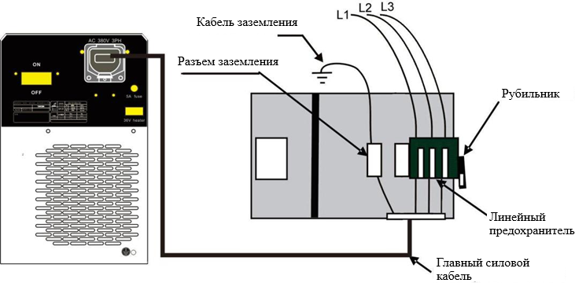

Подключение аппарата должно осуществляться в соответствии с Правилами устройства электроустановок и иными действующими на момент подключения нормативными актами уполномоченным лицом, имеющим соответствующую подтверждённую квалификацию и допуск.

**Внешний вид аппарата. Органы управления и индикации.**

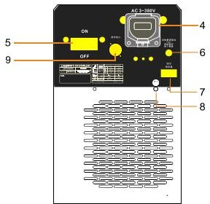

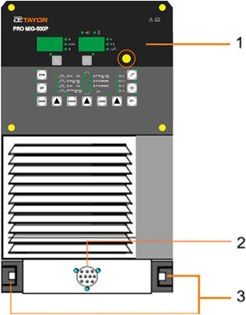

1. Панель управления

2. Разъём контрольного кабеля

3. Выходные клеммы

4. Ввод силового кабеля питания

5. Главный выключатель питания

6. Предохранитель розетки подогревателя газа

7. Розетка подключения подогревателя газа (36 В постоянного тока)

8. Винт заземления корпуса аппарата

9. Главный предохранитель питания

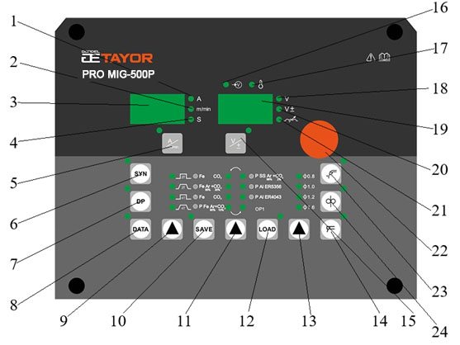

1. Индикатор силы тока

2. Индикатор скорости подачи проволоки

3. Дисплей вывода значений выбранных параметров

4. Индикатор времени

5. Кнопка с индикатором выбора: Сила тока/ Скорость подачи проволоки

6. Кнопка выбора синергетической программы

7. Выбор режима импульсной сварки

8. Кнопка выбора начальных параметров программы

9. Кнопка выбора режима управления 2Т / 4Т (с нарастанием импульса и без нарастания)

10. Кнопка сохранения текущих параметров

11. Кнопка выбора синергетической программы для различных видов свариваемых материалов

12. Кнопка загрузки установленных вручную параметров программы

13. Кнопка выбора диаметра сварочной проволоки

14. Режим ручной дуговой сварки покрытым электродом

15. Кнопка с индикатором выбора настройки напряжения / подстройки напряжения в режиме синергетической программы

16. Индикатор питания

17. Индикатор перегрева

18. Индикатор настройки напряжения

19. Дисплей вывода значений выбранных параметров

20. Индикатор подстройки напряжения в режиме синергетической программы

21. Индикатор индуктивности

22. Ручка установки значений параметров

23. Кнопка продувки газа в тестовом режиме

24. Кнопка протяжки сварочной проволоки в ускоренном режиме без подачи напряжения

**Последовательность действий перед началом работы**

Придерживайтесь данной последовательности каждый раз, начиная работу с аппаратом.

1. Проверить надёжность и правильность подключения аппарата к электрической сети (в т.ч. подключение заземляющего проводника) и отсутствие повреждений изоляции. Повреждённые кабели, розетки, вилки подлежат замене во избежание поражения электрическим током.
2. Проверить надёжность и правильность соединения силовых и контрольных кабелей, осмотреть силовые разъёмы, проверить отсутствие люфтов в соединениях. Деформированные или обгоревшие разъёмы подлежат замене во избежание повреждения и/или возгорания источника.
3. Убедиться в надлежащем состоянии сварочной горелки (держателя электродов в режиме «ММА»), клеммы заземления, роликов подачи проволоки. При необходимости, заменить расходные материалы, установить катушку с проволокой. Повреждённые горелки, держатели, клеммы подлежат замене.
4. Осмотреть органы управления и индикации на предмет их целостности. При обнаружении повреждений – прекратить использование аппарата.
5. Включить электропитание и убедиться в отсутствии посторонних звуков, специфических запахов, дыма, вибрации; убедиться в нормальной работе вентилятора. При обнаружении отклонений – прекратить использование аппарата.
6. Выполнить тест подачи газа и проволоки кнопками 23 и 24, при необходимости отрегулировать давление газа редуктором. При отсутствии срабатывания газового клапана или мотора подающего механизма, равно как при обнаружении дефектов в их работе, посторонних звуков при срабатывании – прекратить использование аппарата.

**Указания по эксплуатации**

Необходимо принимать меры по защите аппарата от прямого попадания капель воды, дождя, пыли, стружки. Запрещено эксплуатировать аппарат в помещениях с сильной запылённостью. Аппарат должен быть установлен таким образом, чтоб исключить затягивание вентилятором опилок, окалины, стружки и более крупных предметов. Оседание загрязнений внутри аппарата может привести к его перегреву и выходу из строя, попадание токопроводящих загрязнений может вызвать короткое замыкание, а крупные предметы могут повредить лопасти вентилятора.

Запрещено любым способом перемещать, переворачивать, сотрясать включенный аппарат. Запрещено подключать и отключать силовые, управляющие и контрольные провода (кабели) на включенном аппарате. Несоблюдение этого правила может повлечь выход из строя аппарата или поражение электрическим током.

Во избежание перегрева, запрещено заслонять вентиляционные отверстия в корпусе аппарата или каким-либо иным образом препятствовать циркуляции потока воздуха. Также не рекомендуется размещать аппарат вблизи источников тепла или под прямыми солнечными лучами. После окончания сварки следует дать аппарату поработать на холостом ходу в течение нескольких минут для отведения тепла от разогретых частей внутри корпуса. Категорически запрещается эксплуатация аппарата, даже кратковременная, при неисправном вентиляторе (лопасти которого не вращаются или вращаются медленно, с затруднением).

Запрещено включать в сеть аппарат с полностью или частично открытым (снятым) корпусом, повреждённой изоляцией кабелей, отсутствующей крышкой ввода кабеля, а также имеющий явные повреждения (вмятины, следы горения).

Избегайте скачков входящего напряжения – как в большую, так и в меньшую сторону. Это может приводить к ухудшению результата сварки, а сильные и длительные отклонения величины напряжения – к повреждению аппарата. Не эксплуатируйте аппарат при плохой питающей сети и через удлинительные кабели большой протяжённости и недостаточного сечения. Используемая подводящая сеть должна обеспечивать номинальную величину питающего напряжения на вводных клеммах аппарата при полной нагрузке.

**Указания по обслуживанию**

Любые действия по обслуживанию аппарата выполняются при отключенном электропитании. Убедитесь в отсутствии напряжения на вводе перед вскрытием корпуса!

Следите за чистотой аппарата, при необходимости удаляйте пыль и загрязнения с помощью чистой сухой ветоши и сжатого воздуха. Периодичность продувки сжатым воздухом зависит от условий эксплуатации. Типично продувка выполняется ежемесячно, а при повышенной запылённости – еженедельно.

Техническое обслуживание аппарата заключается в ежемесячном проведении внешнего визуального осмотра на предмет повреждений и периодическом выполнении чистки по необходимости.

При чистке аппарата не прилагайте чрезмерных усилий (в т.ч. чрезмерного давления сжатого воздуха) во избежание повреждений составных частей. Используемый для чистки сжатый воздух должен быть свободен от влаги и масла.

Категорически запрещается внесение любых несогласованных с производителем изменений в конструкцию аппарата. Ремонт аппарата должен производиться исключительно в условиях авторизованного сервисного центра.

При отсутствии возможности обращения в авторизованный сервис, ремонт и обслуживание аппарата могут выполняться лицами, имеющими соответствующую подтверждённую квалификацию.

# 5. Правила хранения, транспортирования и утилизации

Аппарат в упаковке изготовителя следует хранить в закрытых помещениях с естественной вентиляцией при температуре от -45 до +55 °С и относительной влажности воздуха до 80%. Наличие в воздухе паров кислот, щелочей и других агрессивных примесей не допускается. Аппарат перед закладкой на длительное хранение должен быть упакован в заводскую коробку.

Аппарат может транспортироваться всеми видами закрытого транспорта в соответствии с правилами перевозок, действующими на каждом виде транспорта, при температуре от -45 до +55 °С и относительной влажности воздуха до 80 %.

Во время транспортирования и погрузочно-разгрузочных работ упаковка с аппаратом не должна подвергаться резким ударам и воздействию атмосферных осадков. Размещение и крепление транспортной тары с упакованным аппаратом в транспортных средствах должны обеспечивать устойчивое положение и отсутствие возможности ее перемещения во время транспортирования.

Переноска аппарата без упаковки с одного рабочего места на другое производится с помощью ручки в верхней части корпуса. При необходимости, используйте ручную тележку или аналогичное устройство соответствующей вместимости. При использовании вилочного погрузчика, надежно закрепите оборудование на поддоне.

Категорически запрещается перемещать устройство за кабель питания, горелку, силовые или контрольные кабели!

После хранения или транспортирования при низкой температуре, аппарат должен быть выдержан при комнатной температуре не менее шести часов в упаковке и не менее двух часов без упаковки перед началом эксплуатации.

Если аппарат не используется продолжительное время, каждые два – три месяца следует выполнять холостой прогон (оставить аппарат включенным на холостом ходу без нагрузки) длительностью 1 … 2 часа для удаления влажности.

Перед началом сварочных работ после хранения или транспортирования, также рекомендуется выполнить холостой прогон длительностью 15 … 30 минут. Перед началом сварочных работ при отрицательной температуре воздуха, рекомендуется выполнить холостой прогон длительностью 5 … 10 минут.

Утилизация аппарата не требует дополнительных средств и мер безопасности и выполняется в соответствии с действующим на момент утилизации законодательством.

# 6. Возможные неисправности и методы их устранения

|  |  |  |  |  |
| --- | --- | --- | --- | --- |
| **Неисправность** | | | **Причина** | **Способ устранения** |
| 1. Индикатор питания не горит, и сварочная дуга не зажигается. | | | Нет напряжения в сети или сломан выключатель. | Проверьте наличие питающего напряжения, целостность вилки и работу выключателя. |
| 2.Индикатор питания горит, но сварочная дуга не зажигается. | | | 1. Выход величины напряжения в сети за допустимые пределы.  2. Повреждение внутренней схемы. | 1. Проверьте величину напряжения, при необходимости используйте стабилизатор. Перезапустите аппарат.  2. Обратитесь в сервисный центр. |
| 3.Загорелся аварийный индикатор | | | 1. Аппарат перезапускается.  2. Аппарат перегрет.  3. Повреждение внутренней схемы. | 1. Подождите некоторое время  2. Дождитесь остывания аппарата (несколько минут не отключайте питание, вентилятор должен работать).  3. Обратитесь в сервисный центр. |
| 4. При нажатии кнопки горелки | a. | Нет подачи газа, нет подачи проволоки, нет тока | 1. Горелка не подключена.  2. Горелка не исправна | 1. Вставьте штекер правильно и поверните его по часовой стрелке.  2. Отремонтируйте или замените горелку |
| b. | Нет подачи газа, есть подача проволоки, есть ток | 1. Газ не подключен.  2. Повреждение горелки.  3. Повреждение клапана.  4. Повреждение внутренней схемы. | 1. Подключите газ.  2. Отремонтируйте или замените горелку.  3. Обратитесь в сервисную службу.  4. Обратитесь в сервисную службу. |
|  | c. | Есть подача газа, есть подача проволоки, нет тока | 1. Обратный кабель (зажим массы) не подключен к детали.  2. Повреждение внутренней схемы. | 1. Подсоедините обратный кабель (зажим).  2. Обратитесь в сервисную службу. |
| 5. Сварочная дуга не регулируется | | | 1. Повреждение горелки  2. Неправильная настройка.  3. Повреждение печатной платы. | 1. Отремонтируйте или замените горелку  2. Настройте регулировку правильно.  3. Обратитесь в сервисную службу. |
| 6. В режиме ММА отсутствует напряжение холостого хода. | | | 1. Режим ММА выключен.  2. Повреждение внутренней схемы. | 1. Выберите режим MMA.  2. Обратитесь в сервисный центр. |
| 7. Дуга плохо зажигается или часто обрывается во время сварки | | | 1.Низкое напряжение сети или слишком длинный/тонкий кабель питания.  2. Повреждение внутренней схемы.  3. Повреждение сварочного наконечника горелки.  4. Плохой контакт зажима массы или повреждён обратный кабель.  5. Повреждение ролика подачи проволоки или несоответствие диаметра проволоки.  6. Повреждение горелки. | 1. Проверьте величину напряжения, при необходимости используйте стабилизатор. Увеличьте сечение или уменьшите длину кабеля питания.  2. Обратитесь в сервисную службу  3. Замените наконечник.  4. Проверьте обратный кабель и надёжно подсоедините зажим к свариваемой детали, при необходимости зачистите ржавчину/краску в области контакта.  5. Замените ролик подачи на соответствующий диаметру используемой проволоки  6. Отремонтируйте или замените горелку. |
| 8. Падение тока в процессе сварки | | | 1. Плохой контакт зажима массы или повреждён обратный кабель  2. Выход величины напряжения в сети за допустимые пределы.  3. Плохой контакт сварочных вставок  4. Используются сварочные провода большой длины и/или малого сечения. | 1. Проверьте обратный кабель и надёжно подсоедините зажим к свариваемой детали, при необходимости зачистите ржавчину/краску в области контакта.  2. Проверьте величину напряжения, при необходимости используйте стабилизатор. Перезапустите аппарат.  3. Проверьте вставки и кабель на предмет повреждения и подгорания  4. Уменьшите длину сварочных проводов и/или увеличьте площадь сечения. |
| 9. Вентилятор не работает | | | 1. Повреждение внутренней схемы. | 1. Обратитесь в сервисную службу. |
| 10. Дисплей не включается или показания некорректны | | | 1. Дисплей испорчен. | 1. Обратитесь в сервисную службу |

При появлении дыма, специфического запаха горения, искрении внутри аппарата следует немедленно отключить аппарат от сети и прекратить дальнейшую эксплуатацию до устранения дефекта.

Для входа в меню нажать и удерживать кнопку DATA.

Переключение функций коротким нажатием кнопки DATA.

Значение функций

F01 продувка газом перед сваркой, сек.

F02 ток начала сварки, А

F03 напряжение начала сварки, В

F04 время начала сварки, сек

F05 время подъема сварочного тока, сек

F06 время спада сварочного тока, сек

F07 ток заварки кратера, сек

F08 напряжение заварки кратера, сек

F09 время заварки кратера, сек

F10 продувка газом после сварки, сек

F11 подстройка напряжения в режиме синергетики, В

F12 частота Гц

F13 длительность пикового тока

F14 базовый ток

F15 базовое напряжение

F16 индуктивность (динамика)

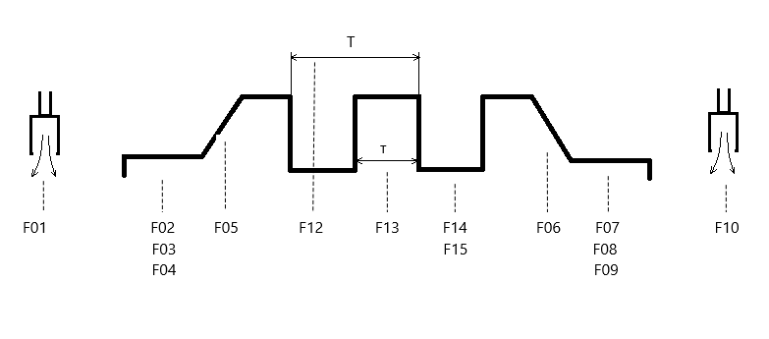F17 контроль длины дуги

OP1: Индивидуальная программа.

Эта кнопка предназначена для случаев, когда у клиентов есть особые требования к настройке программы.